
Antecedentes 2013

San Miguel de Allende
Número de Eventos: 4
Derrama Económica: $1, 570,072.00 (generada por los asistentes al evento)
Asistencia: 1,370 personas

2a. Semana Internacional de la Gastronomía
31 de mayo al 8 de junio de 2014

Afluencia Estimada por Destino: 1,430 personas
Apoyo SECTUR Festival del Cordero y el Mezcal: $150,000.00
Apoyo SECTUR Rancho Toyan: $25,000.00
Apoyo SECTUR Rancho 5 Chefs 5 Tiempos 5 Horas: $150,000.00
Número de Eventos: 5
Chefs Invitados: Miguel Sierra, Florencio Sanchidrián, Antonio López, Bernard Corriveau, Carlos Gaytán, David Gavira y Carlos Sierra.
…………………………………………………………………………………………………………………………………………………….

4° FESTIVAL DEL CORDERO Y EL MEZCAL
Degustación para conocer las diferentes formas de preparar el cordero en variados platillos. De la misma forma, las mezcaleras ofrecen sus productos en degustaciones para que conozcamos sus diferentes tipos y sabores.
Sábado 31 de mayo /// 12:00 a 22:30 horas.
Hotel Real de Minas.
$300.00, incluye degustación de 15 corderos y 20 mezcales.
Chefs Invitados: Florencio Sanchidrián y Miguel Sierra.
Afluencia Estimada: 500 personas
avclares@gmail.com
Tel. (415) 103 03 25.
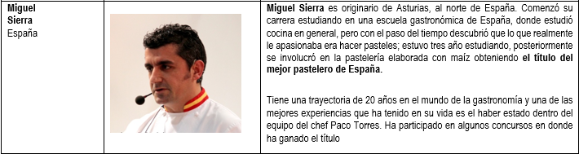
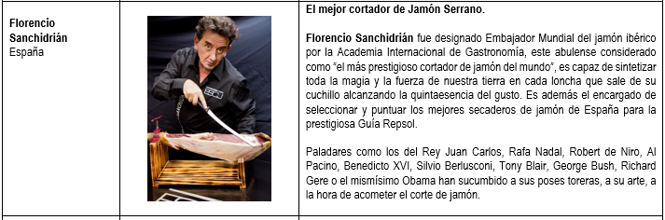

RESTAURANTES CON ESTRELLAS A LA CARTA
Un menú fusionando tendencias de vanguardia de la cocina internacional y mexicana, es el deleite en restaurantes prestigiados.

Miércoles 4 de junio
The Restaurant
20:00 horas.
Chef Invitado: David Gavira.
www.therestaurantsanmiguel.com
Tel. (415) 154 78 77.
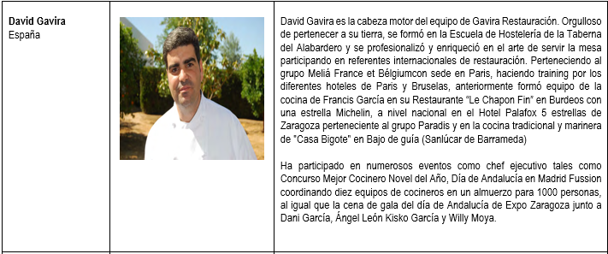

Viernes 6 de junio
Hacienda de Guadalupe
19:00 horas.
Chefs Invitados: Carlos Sierra y Bernard Corriveau.
www.hotelhaciendadeguadalupe.com
Tel. (415) 121 07 00.
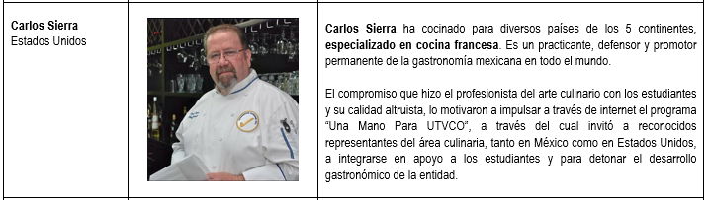
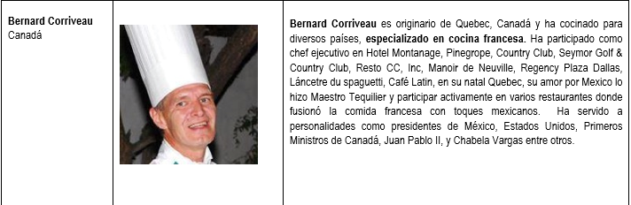

Viernes 6 de junio
Rosewood.
20:00 horas.
Chef Invitado: Carlos Gaytán.
www.rosewoodhotels.com
Tel. (415) 152 97 00.
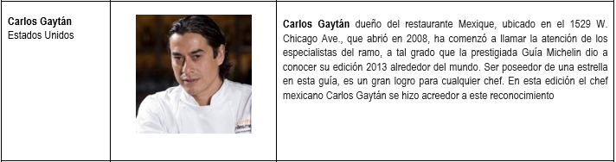

EXPO PRODUCTORES DE QUESO Y VINO DE GUANAJUATO
Productos orgánicos, vinos y quesos son los anfitriones de una estancia inolvidable en lo viñedos de Rancho Toyan. Degustaciones, catas y recorridos.
Domingo 1 de junio /// 10:00 a 16:00 horas.
Rancho Toyan.
Costo: $100.00, incluye circuito de catas y muestra gastronómica.
Afluencia Estimada: 200 personas.
www.vinicolatoyan.com
Tel. (415) 152 74 00.

CATA DE MOLES TRADICIONALES Y VINO
Un interesante recorrido por los viñedos, culminando con una exquisita cata con vinos orgánicos y degustación de 5 diferentes moles de nuestra región.
Miércoles 4 de junio /// 13:00 a 15:00 horas.
Rancho Toyan.
Afluencia Estimada: 40 personas.
Costo: $500.00, incluye tour por el viñedo y degustación maridaje.
www.vinicolatoyan.com
Tel. (415) 152 74 00.

5 CHEFS 5 TIEMPOS 5 HORAS
El evento reúne por primera vez en el mismo lugar a 8 grandes chefs locales, nacionales e internacionales, donde el comensal tiene la libertad de elegir 5 platillos a degustar entre las creaciones de cada uno de los chefs. Y como complemento adicional, un tianguis de productores y artesanos que ofrecen productos natos de la región para así dar vida a la expresión gastronómica de los mercados locales. Reconocimiento a la trayectoria de Chepina Peralta.
Sábado 7 de junio /// 13:00 a 18:00 horas.
Casa de Aves.
Costo: $600.00, incluye cuponera: 5 alimentos, 1 postre, 2 bebidas no alcohólicas, 2 copas de vino,
2 cervezas artesanales, 1 café.
Chef Invitado: Miguel Sierra.
Afluencia Estimada: 500 personas
www.cincochefs.com
Tel. (415) 155 96 10.
Evan Mallet Estados Unidos | 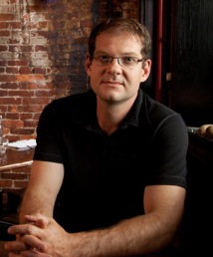 | Evan Mallet fue nombrado como James Beard semifinalista al Mejor Chef, Noreste. Participa activamente y se sienta en los consejos de colaboración del Chef, Slow Food La Costa, y el Proyecto de la cosecha de la herencia, una iniciativa para unirse a los agricultores, los cocineros y los educadores a identificar y recuperar un nativo sistema alimentario a las mayores NH Seacoas.
Armando Prats  México | 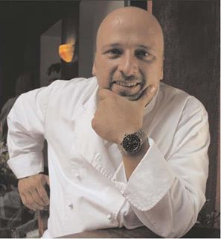 | Armando Prats empezó su carrera cocinando para embajadores, primeros ministros, presidentes etc. Siendo el Chef de la Secretaria de relaciones Exteriores, luego siendo el Chef de la Secretaría de Turismo empieza la aventura de representar nuestra cocina mexicana en el extranjero, más adelante es llamado como Chef de la Secretaría de Gobernación y también en el IFE.  Visualiza a San Miguel de Allende como un potencial destino Gastronómico y decide radicar en esta ciudad, fue nombrado Star Chef en los Estados Unidos y es invitado al X Aniversario de la revista Star Chefs en Nueva York, ahí la empresa Manhattan Premier lo invita a lanzar un programa de televisión por cable de cocina mexicana. Su trabajo lo ha llevado a ofrecer banquetes incluso fuera del continente como es el caso de los más recientes en el Palazzo Corsinni en Florencia, Italia y en Nueva Delhi en la India.
Eduardo Osuna  México | 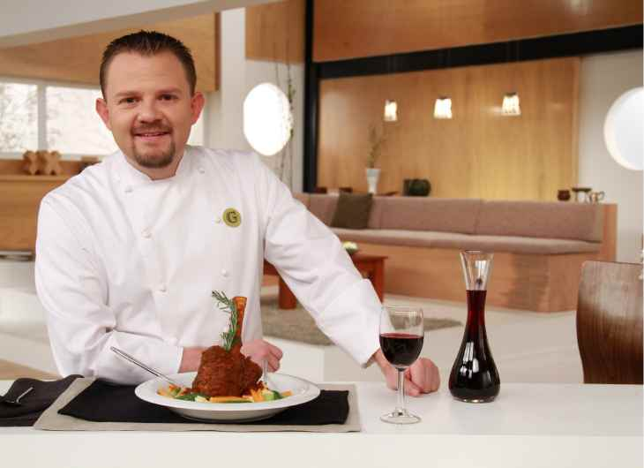 | Eduardo Osuna (México, 1976), realizó sus estudios en Girona, España en la “Escola de Hostelería iTurisme de Sant Narcis”, con maestros de la talla de Joan Roca, Narcis Caner y Salvador Brugués en donde aprendió técnicas tradicionales de la cocina Catalana, Española y Francesa. En el 2006 fundó la organización “Chefs al Rescate”, que se encarga de crear eventos culinarios de beneficencia, junto con algunos de los chefs más prestigiados de México.  A principios de 2007 grabó la serie de televisión “La Vuelta al Mundo en 80 Sabores”, de Discovery Travel and Living, donde recorre el mundo a través de sus sabores. Actualmente el canal de televisión elgourmet.com transmite los programas “Osuna recibe en Casa”, en donde muestra la preparación de algunos platillos de su restaurante; la serie “S.O.S soluciones prácticas” y su nueva creación “Osuna recibe en grande”.
Anahid Korkoratien  México | 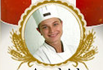 | Anahid Korkoraitien es representante del chef Mohamed Mazeh y su restaurante Al Andalus, del Distrito Federal. No cabe duda que México ha marcado la vida de Mohamed Mazeh, quien ha aprendido que la vida está llena de oportunidades para quienes las buscan y trabajan por ellas
Marcela Bolaño  México | 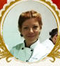 | Marcela Bolaño se interesó por la cocina desde temprana edad, pues desde entonces consideró que la cocina es un lugar donde acontece la magia. Así aprendió a vivir la vida al son de los sabores. Desde entonces sigue compartiendo sus conocimientos con los amantes de la buena cocina en diferentes restaurantes de México y el mundo.
Alberto Ituarte  México | 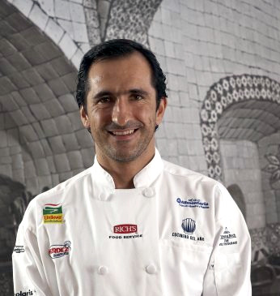 | Francisco Alberto Ituarte es mexicano por nacimiento, de madre mexicana y padre vasco. Acudió a la prestigiada Escuela Superior de Cocina de San Sebastián del País Vasco, España.  En banquetes prepara cada platillo individual como si fuera único, con la más alta calidad y materia prima disponible. Dentro de sus políticas de calidad incluye no utilizar congelados o platillos preparados con anticipación.
Víctor Palma  México | 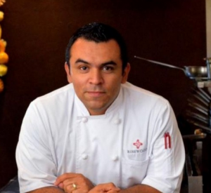 | “Pasionario por la comida de mi querido México, dándole un enfoque contemporáneo y de efecto permanente”.  Víctor Palma celebra los auténticos sabores mexicanos y su menú destaca los más frescos ingredientes de temporada, así como la utilización de los productos adquiridos diariamente en granjas cercanas y en los coloridos mercados locales. Es Chef en Rosewood San Miguel de Allende después de desarrollarse como Sous Chef Ejecutivo en el legendario “Las Ventanas al Paraíso”, del Rosewood Resort, en Los Cabos, BCS.  Recibió entrenamiento formal en el “Florida Culinary Institute” de Boca Ratón, Florida, así como entrenamiento adicional con dos renombrados Chefs ganadores de estrellas Michelin - Joel Robuchon en el Hotel MGM Grand en Las Vegas, Nevada, y Peter Rudolph en el Rosewood Sand Hill en Palo Alto, California.

